Le premier chinois dans l’espace (2003), symbole de la puissance chinoise. | 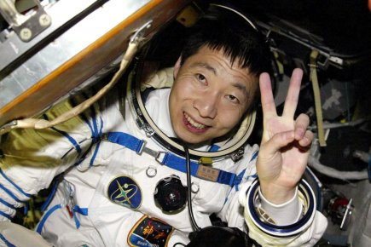
Géopolitique du monde actuel.
A retenir

Dates :
- 1991 : effondrement de l’URSS et du bloc de l’Est
- Années 1990 : interventions militaires américaines en Irak, Somalie, Yougoslavie.
- 1994 : génocide au Rwanda.
- 11 septembre 2001 : attentats d’Al Qaeda à New-York et Washington.
- 2002 : intervention militaire occidentale en Afghanistan.
- 2003 : intervention militaire occidentale en Irak.
- 2013 : intervention militaire française au Mali.

Définitions/Notions :
- Monde multipolaire
- Arc des crises (pas de définition notée dans le cours)
- Guerres asymétriques
- Armes de destruction massive

Tu dois connaître et être capable d’expliquer :
- Les grandes puissances et les lieux de tension aujourd’hui (monde contemporain).
- Un événement majeur depuis le début des années 1990 et expliquer ses conséquences.

Résumé du cours :

Au début des années 1990, l’effondrement du bloc de l’Est met fin à l’organisation du monde qui s’était mis en place pendant la guerre froide.

Les premières conséquences de la fin de la guerre froide sont visibles sur une carte de l’Europe : de nouveaux Etats apparaissent, qu’il s’agisse d’anciens Etats membres de l’URSS (Ukraine, pays baltes), ou de pays qui se divisent, pacifiquement ou à cause de guerres (en Yougoslavie par exemple). A cause de la disparition de la puissance soviétique, les Etats-Unis deviennent la seule hyperpuissance mondiale des années 1990. Ce statut en fait les « gendarmes du monde » et les pousse à intervenir militairement à de nombreuses reprises dans le monde. Cependant, de nouvelles puissance apparaissent à partir de la deuxième moitié des années 1990 : il s’agit des puissances émergentes comme la Chine, l’Inde ou le Brésil. Si elles ne peuvent concurrencer complètement la puissance américaine, ces nouvelles puissances jouent un rôle de plus en plus important dans leur région et dans le monde.

Malheureusement, la fin de la guerre froide n’a pas marqué la fin des conflits dans le monde. Au contraire, on assiste à une augmentation des guerres, et principalement des guerres civiles. Ces conflits sont aujourd’hui concentrés dans « l’arc des crises », qui se situe dans l’est de l’Afrique et l’ouest de l’Asie (Proche et Moyen-Orient). De plus, de nouvelles menaces sont apparues : c’est le cas du terrorisme, et notamment du terrorisme islamiste, à partir des attentats commis par le réseau Al-Qaeda aux Etats-Unis en 2001. Ce réseau est à l’origine de plusieurs autres attentats à travers le monde. Pour faire face à cette menace, les pays occidentaux sont entrés dans une guerre asymétrique contre le terrorisme, en intervenant par exemple en Afghanistan. Enfin, l’effondrement de l’URSS a rendu possible la dissémination dans le monde de nombreuses armes de destruction massive. On craint aussi que certains Etats (Iran, Corée du Nord) cherchent à se procurer ou à fabriquer de telles armes.

Le monde dans lequel nous vivons est marqué par la disparition du bloc de l’Est : il s’organise autour de nouvelles puissances, plus nombreuses que pendant la guerre froide, et est touché par un nombre important de conflits.

